T.C
OLTU KAYMAKAMLIĞI
VİLAYETLER BİRLİĞİ NENEHATUN ANAOKULU MÜDÜRLÜĞÜ

V.B. NENEHATUN ANAOKULU
STRATEJİK PLAN
(2019–2023)

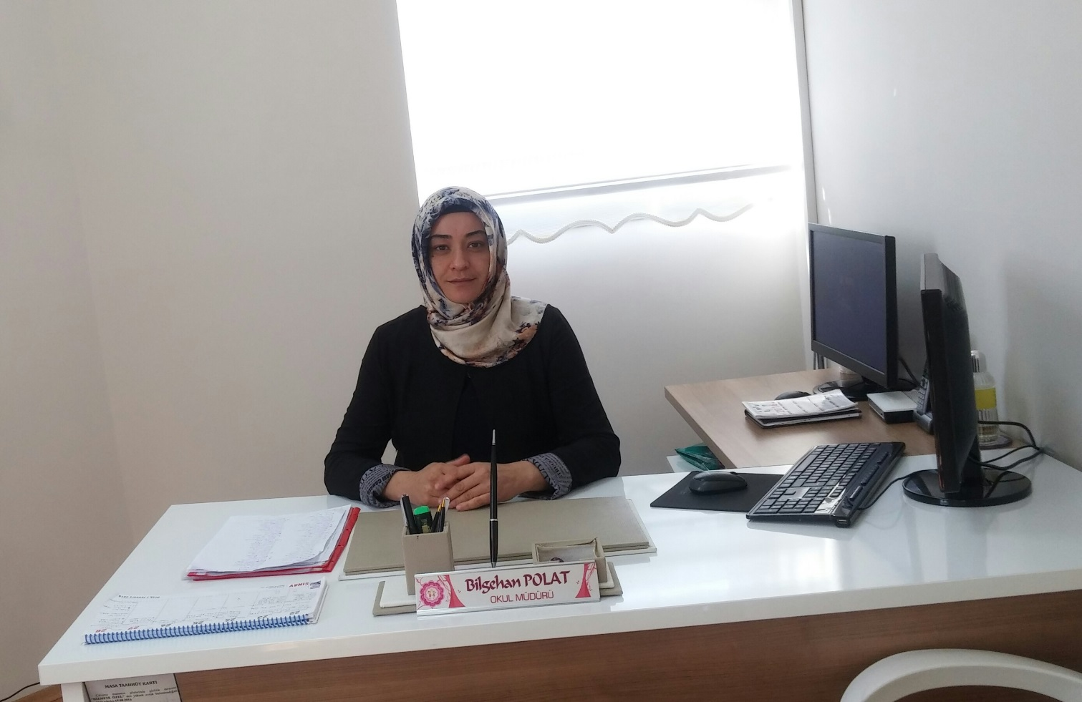

Sunuş
Çağımız dünyasında her alanda yaşanan hızlı gelişmelere paralel olarak eğitimin amaçlarında, yöntemlerinde ve işlevlerinde de değişimin olması vazgeçilmez, ertelenmez ve kaçınılmaz bir zorunluluk haline gelmiştir. Eğitimin her safhasında sürekli gelişime açık, nitelikli insan yetiştirme hedefine ulaşılabilmesi; belli bir planlamayı gerektirmektedir.
Milli Eğitim Bakanlığı birimlerinin hazırlamış olduğu stratejik planlama ile izlenebilir, ölçülebilir ve geliştirilebilir çalışmaların uygulamaya konulması daha da mümkün hale gelecektir. Eğitim sisteminde planlı şekilde gerçekleştirilecek atılımlar; ülke bazında planlı bir gelişmenin ve başarmanın da yolunu açacaktır.
Eğitim ve öğretim alanında mevcut değerlerimizin bilgisel kazanımlarla kaynaştırılması; ülkemizin ekonomik, sosyal, kültürel yönlerden gelişimine önemli ölçüde katkı sağlayacağı inancını taşımaktayız. Stratejik planlama, kamu kurumlarının varlığını daha etkili bir biçimde sürdürebilmesi ve kamu yönetiminin daha etkin, verimli, değişim ve yeniliklere açık bir yapıya kavuşturulabilmesi için temel bir araç niteliği taşımaktadır.
Bu anlamda, 2019-2023 dönemi stratejik planının; belirlenmiş aksaklıkların çözüme kavuşturulmasını ve çağdaş eğitim ve öğretim uygulamalarının bilimsel yönleriyle başarıyla yürütülmesini sağlayacağı inancını taşımaktayız. Bu çalışmayı planlı kalkınmanın bir gereği olarak görüyor; planın hazırlanmasında emeği geçen tüm paydaşlara teşekkür ediyor, İlçemiz, İlimiz ve Ülkemiz eğitim sistemine hayırlı olmasını diliyorum.

Bilgehan POLAT
Okul Müdürü

İÇİNDEKİLER:

BÖLÜM I: GİRİŞ ve PLAN HAZIRLIK SÜRECİ

STRATEJİK PLAN ÜST KURULU

BÖLÜM II: DURUM ANALİZİ
- Okulun Kısa Tanıtımı
- Okulun Mevcut Durumu: Temel İstatistikler
- Okul Künyesi
- Temel Bilgiler Tablosu- Okul Künyesi
- Çalışan Bilgileri
- Çalışan Bilgileri Tablosu
- Okulumuz Bina ve Alanları
- Okul Yerleşkesine İlişkin Bilgiler
- Sınıf ve Öğrenci Bilgileri
- Donanım ve Teknolojik Kaynaklarımız
- Teknolojik Kaynaklar Tablosu
- Gelir ve Gider Bilgisi

PAYDAŞ ANALİZİ
- Öğrenci Anketi Sonuçları
- Öğretmen Anketi Sonuçları
- Veli Anketi Sonuçları
- GZFT (Güçlü, Zayıf, Fırsat, Tehdit) Analizi
- İçsel Faktörler
- Güçlü Yönler
- Zayıf Yönler
- Dışsal Faktörler
- Fırsatlar
- Tehditler
- Gelişim ve Sorun Alanları

1.TEMA: EĞİTİM VE ÖĞRETİME ERİŞİM

2.TEMA: EĞİTİM VE ÖĞRETİMDE KALİTE

3.TEMA: KURUMSAL KAPASİTE

BÖLÜM III: MİSYON, VİZYON VE TEMEL DEĞERLER

MİSYONUMUZ

VİZYONUMUZ

TEMEL DEĞERLERİMİZ

BÖLÜM IV:AMAÇ , HEDEF VE EYLEMLER

TEMA I: EĞİTİM VE ÖĞRETİME ERİŞİM
- Stratejik Amaç 1
- Stratejik Hedef 1.1
- Performans Göstergeleri
- Eylemler

TEMA II: EĞİTİM VE ÖĞRETİMDE KALİTENİN ARTIRILMASI
- Stratejik Amaç 2
- Stratejik Hedef 2.1.
- Performans Göstergeleri
- Eylemler
- Stratejik Hedef 2.2.
- Performans Göstergeler
- Eylemler

TEMA III: KURUMSAL KAPASİTE
- Stratejik Amaç 3
- Stratejik Hedef 3.1.
- Performans Göstergeleri
- Eylemler

V. BÖLÜM: MALİYETLENDİRME
- 2019-2023 Stratejik Planı Faaliyet/Proje Maliyetlendirme Tablosu

VI. BÖLÜM: İZLEME VE DEĞERLENDİRME

BÖLÜM I: GİRİŞ ve PLAN HAZIRLIK SÜRECİ
2019-2023 dönemi stratejik plan hazırlanması süreci Üst Kurul ve Stratejik Plan Ekibinin oluşturulması ile başlamıştır. Ekip tarafından oluşturulan çalışma takvimi kapsamında ilk aşamada durum analizi çalışmaları yapılmış ve durum analizi aşamasında paydaşlarımızın plan sürecine aktif katılımını sağlamak üzere paydaş anketi, toplantı ve görüşmeler yapılmıştır.
Durum analizinin ardından geleceğe yönelim bölümüne geçilerek okulumuzun amaç, hedef, gösterge ve eylemleri belirlenmiştir. Çalışmaları yürüten ekip ve kurul bilgileri altta verilmiştir.

STRATEJİK PLAN ÜST KURULU

Üst Kurul Bilgileri |  | Ekip Bilgileri
Adı Soyadı | Unvanı | Adı Soyadı | Unvanı
Bilgehan POLAT | Okul Müdürü | Rüveyda AKSOY | Öğretmen
Kadir KOÇ | Müdür Yardımcısı | Merve KODAN | Öğretmen
 |  | Elvan TAHTACI | Öğretmen
BÖLÜM II: DURUM ANALİZİ
Durum analizi bölümünde okulumuzun mevcut durumu ortaya konularak neredeyiz sorusuna yanıt bulunmaya çalışılmıştır.
Bu kapsamda okulumuzun kısa tanıtımı, okul künyesi ve temel istatistikleri, paydaş analizi ve görüşleri ile okulumuzun Güçlü Zayıf Fırsat ve Tehditlerinin (GZFT) ele alındığı analize yer verilmiştir.

Okulun Kısa Tanıtımı *
Okul binamız 2010 yılında yapılmış olup, 2010 yılı eylül ayında eğitim-öğretime başlanmıştır. Okulumuz 5 derslikli bir okuldur. 120 öğrenci kapasitesine sahiptir. Okulumuz il halk sağlığı müdürlüğü ve il milli eğitim müdürlüğü denetim elemanlarınca yapılan denetimde ‘’Beyaz Bayrak’’ almıştır.

Okulun Mevcut Durumu: Temel İstatistikler

Okul Künyesi
Okulumuzun temel girdilerine ilişkin bilgiler altta yer alan okul künyesine ilişkin tabloda yer almaktadır.

Temel Bilgiler Tablosu- Okul Künyesi
İli: ERZURUM |  |  |  | İlçesi:OLTU
Adre: | Yasin Haşimoğlu Mh. Çevre Yolu Üzeri no:9  Oltu/ERZURUM |  |  | Coğrafi Konum (link)*: |  | ………………………….
Telefon Numarası: | 0 442 816 3811 |  |  | Faks Numarası:
e- Posta Adresi: | 973231@meb.k12.tr |  |  | Web sayfası adresi: |  | oltunenehatunanaokulu.meb.k12.tr
Kurum Kodu: | 973231 |  |  | Öğretim Şekli: |  | İkili Eğitim
Okulun Hizmete Giriş Tarihi : 13.09.2010 |  |  |  | Toplam Çalışan Sayısı * |  | 9
Öğrenci Sayısı: | Kız | 66 |  | Öğretmen Sayısı | Kadın | 6
 | Erkek | 67 |  |  | Erkek | 1
 | Toplam | 133 |  |  | Toplam | 7
Derslik Başına Düşen Öğrenci Sayısı |  |  | 26.6 | Şube Başına Düşen Öğrenci Sayısı |  |  | 19
Öğretmen Başına Düşen Öğrenci Sayısı |  |  | 19 | Şube Başına 30’dan Fazla Öğrencisi Olan Şube Sayısı |  |  | :yok
Öğrenci Başına Düşen Toplam Gider Miktarı* |  |  | 100 tl(aylık) | Öğretmenlerin Kurumdaki Ortalama Görev Süresi |  |  | 2 yıl

Çalışan Bilgileri
Okulumuzun çalışanlarına ilişkin bilgiler altta yer alan tabloda belirtilmiştir.
Çalışan Bilgileri Tablosu*
Unvan* | Erkek | Kadın | Toplam
Okul Müdürü ve Müdür Yardımcısı | 1 | 1 | 2
Sınıf Öğretmeni | 1 | 6 | 7
Branş Öğretmeni | 0 | 0 | 0
Rehber Öğretmen | 0 | 0 | 0
İdari Personel | 0 | 0 | 0
Yardımcı Personel | 1 | 0 | 1
Güvenlik Personeli | 0 | 0 | 0
Toplam Çalışan Sayıları | 3 | 7 | 10

Okulumuz Bina ve Alanları
Okulumuzun binası ile açık ve kapalı alanlarına ilişkin temel bilgiler altta yer almaktadır.

Okul Yerleşkesine İlişkin Bilgiler
Okul Bölümleri * |  | Özel Alanlar | Var | Yok
Okul Kat Sayısı | 1 | Çok Amaçlı Salon |  | x
Derslik Sayısı | 5 | Çok Amaçlı Saha |  | x
Derslik Alanları (m2) | m2 | Kütüphane |  | x
Kullanılan Derslik Sayısı | 4 | Fen Laboratuvarı |  | x
Şube Sayısı | 6 | Bilgisayar Laboratuvarı |  | x
İdari Odaların Alanı (m2) | 23,35 m2 | İş Atölyesi |  | x
Öğretmenler Odası (m2) | 10.54 m2 | Beceri Atölyesi |  | x
Okul Oturum Alanı (m2) | 2550m2 | Pansiyon |  | x
Okul Bahçesi (Açık Alan)(m2) | 2000m2
Okul Kapalı Alan (m2) | 550 m2
Sanatsal, bilimsel ve sportif amaçlı toplam alan (m²) | yok
Kantin (m2) | yok
Tuvalet Sayısı | 2
Diğer (………….)

Sınıf ve Öğrenci Bilgileri
Okulumuzda yer alan sınıfların öğrenci sayıları alttaki tabloda verilmiştir.

SINIFI | Kız | Erkek | Toplam | SINIFI | Kız | Erkek | Toplam
3yaş/E Şubesi | 7 | 3 | 10
4yaş/B Şubesi | 10 | 13 | 23
4yaş/C Şubesi | 10 | 9 | 19
5yaş/A Şubesi | 11 | 10 | 21
5yaş/B Şubesi | 9 | 11 | 20
5yaş/C Şubesi | 11 | 11 | 22
5yaş/D Şubesi | 8 | 10 | 18
Toplam : | 66 | 67 | 133
*Sınıf sayısına göre istenildiği kadar satır eklenebilir.

Donanım ve Teknolojik Kaynaklarımız
Teknolojik kaynaklar başta olmak üzere okulumuzda bulunan çalışır durumdaki donanım malzemesine ilişkin bilgiye alttaki tabloda yer verilmiştir.
Teknolojik Kaynaklar Tablosu
Akıllı Tahta Sayısı | 0 | TV Sayısı | 4
Masaüstü Bilgisayar Sayısı | 5 | Yazıcı Sayısı | 3
Taşınabilir Bilgisayar Sayısı | 4 | Fotokopi Makinası Sayısı | 1
Projeksiyon Sayısı | 1 | İnternet Bağlantı Hızı

Gelir ve Gider Bilgisi

Okulumuzun genel bütçe ödenekleri diğer katkılarda dâhil olmak üzere gelir ve giderlerine ilişkin son iki yıl gerçekleşme bilgileri alttaki tabloda verilmiştir.
Yıllar | Gelir Miktarı | Gider Miktarı
2016 | 30.000TL | 30.000 TL
2017 | 40.000TL | 40.000 TL

PAYDAŞ ANALİZİ
Kurumumuzun temel paydaşları öğrenci, veli ve öğretmen olmakla birlikte eğitimin dışsal etkisi nedeniyle okul çevresinde etkileşim içinde olunan geniş bir paydaş kitlesi bulunmaktadır. Paydaşlarımızın görüşleri anket, toplantı, dilek ve istek kutuları, elektronik ortamda iletilen önerilerde dâhil olmak üzere çeşitli yöntemlerle sürekli olarak alınmaktadır.

Paydaş anketlerine ilişkin ortaya çıkan temel sonuçlara altta yer verilmiştir * :

Öğrenci Anketi Sonuçları:
Okul öncesi kurumu olduğumuz için çocuklara anket uygulanmadı.

Öğretmen Anketi Sonuçları:

Öğretmenlerimizden anket uygulamasına tam katılım sağlandı. Öğretmenlerimizin tamamı anket formundaki katılma derecelerine olumlu cevap vererek, okulumuzun olumlu taraflarının ağırlıklı olduğunu olumsuz taraflarının olmadığını belirtiler.

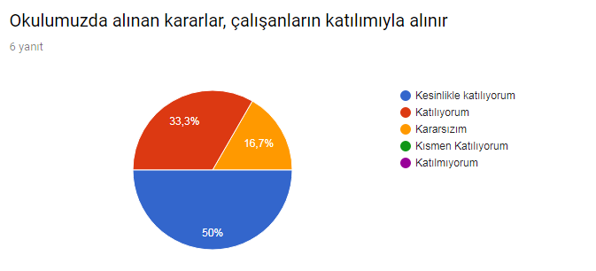

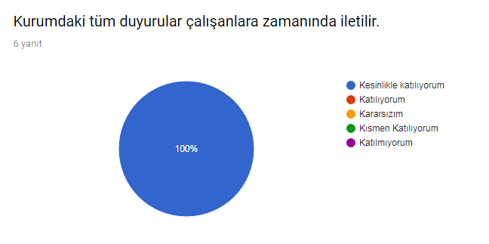

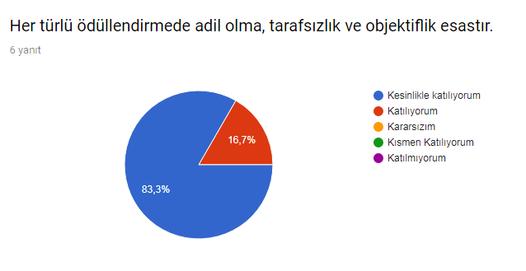

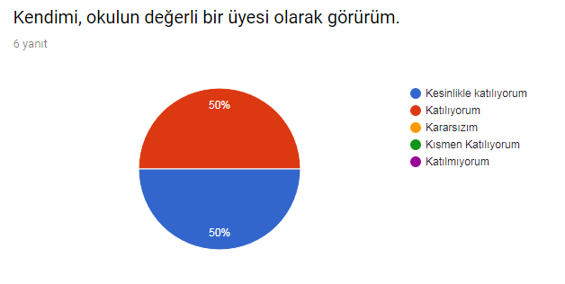

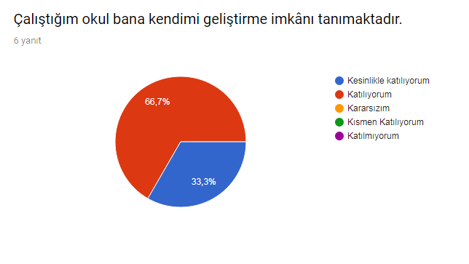

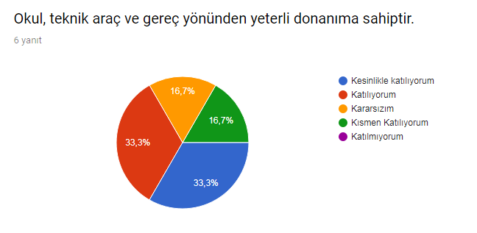

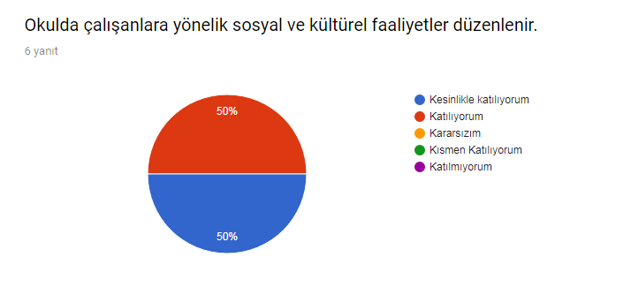

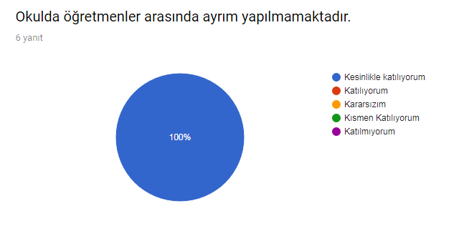

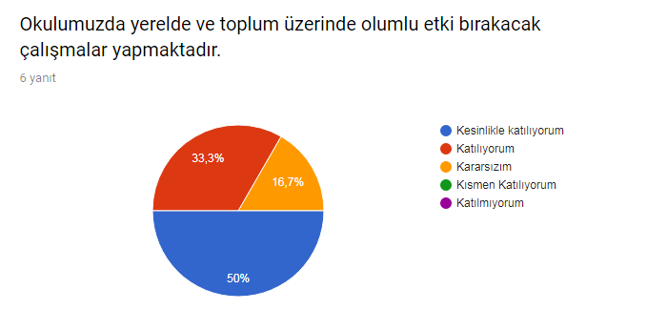

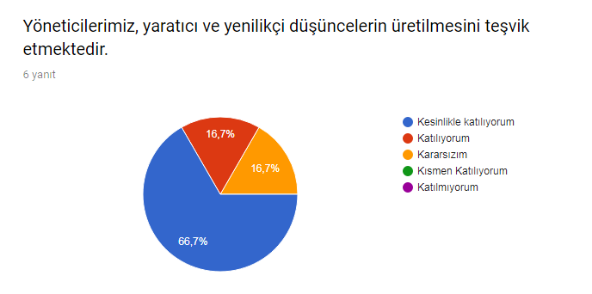

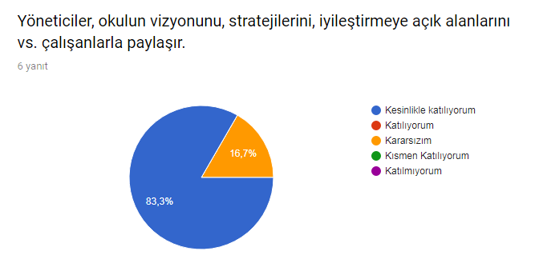

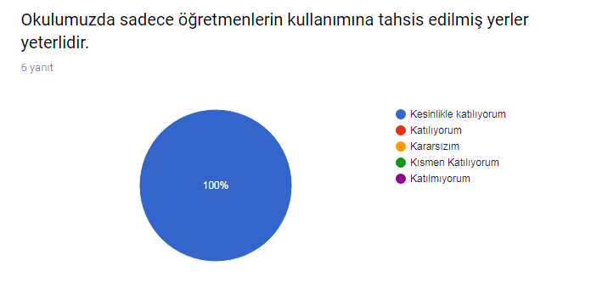

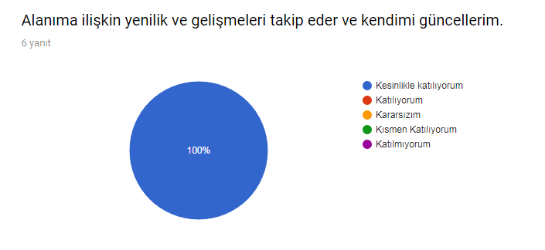

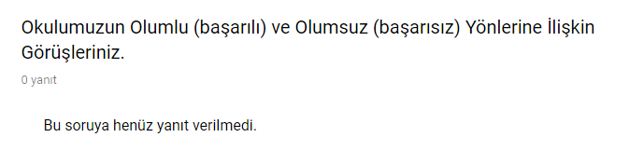

Veli Anketi Sonuçları:

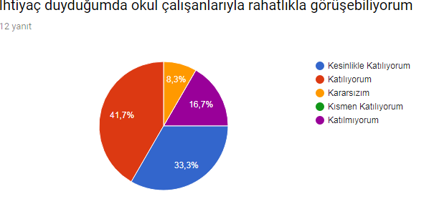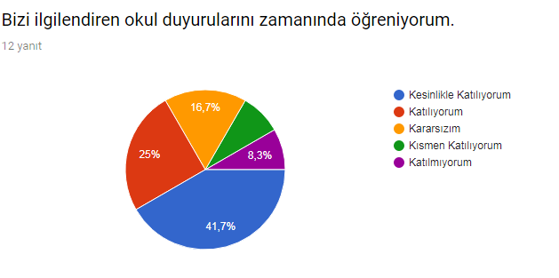

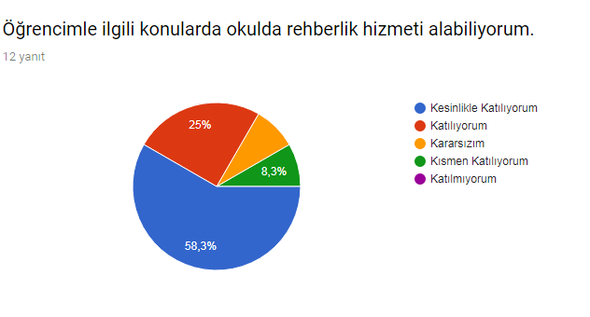

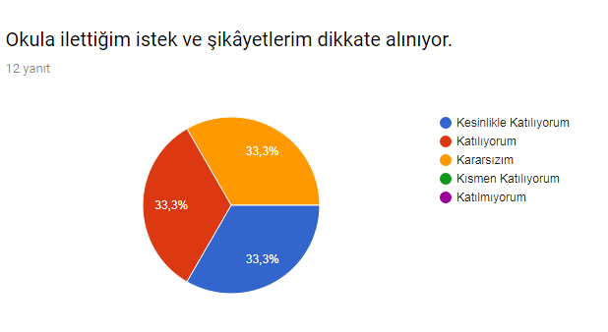

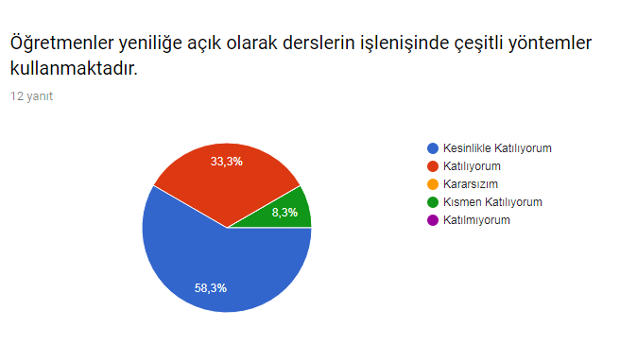

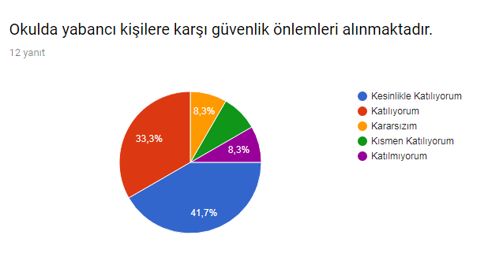

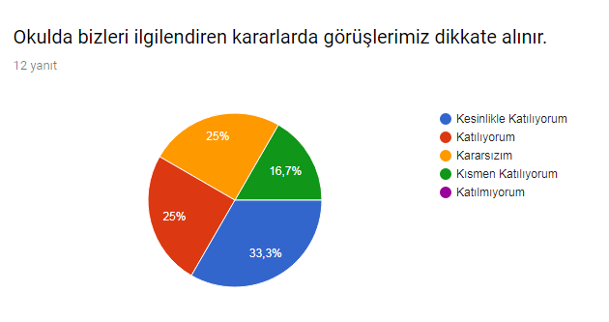

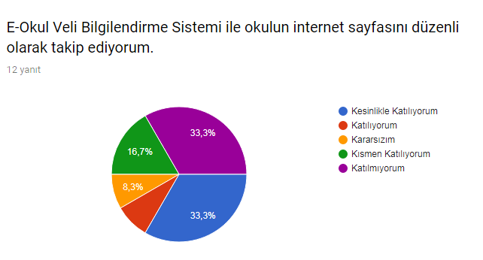

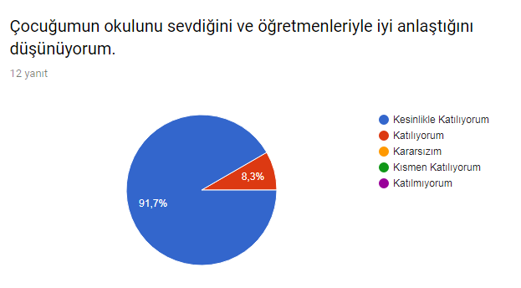

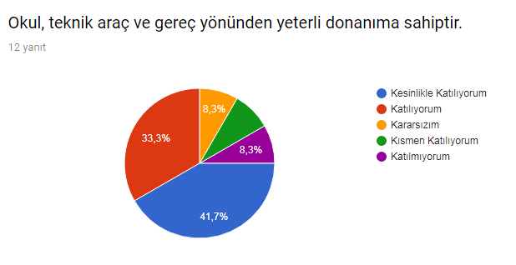

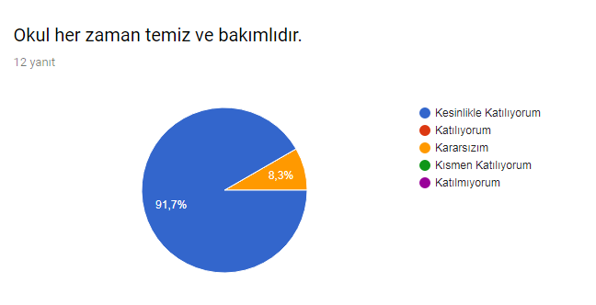

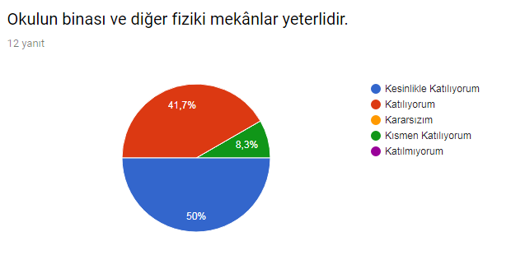

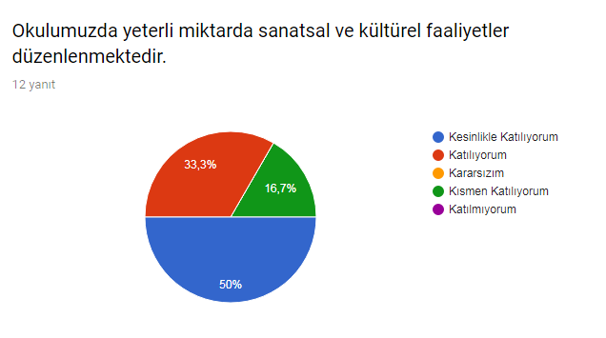

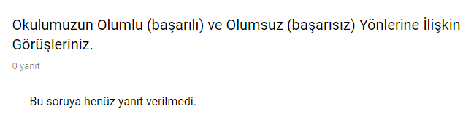

GZFT (Güçlü, Zayıf, Fırsat, Tehdit) Analizi *
Okulumuzun temel istatistiklerinde verilen okul künyesi, çalışan bilgileri, bina bilgileri, teknolojik kaynak bilgileri ve gelir gider bilgileri ile paydaş anketleri sonucunda ortaya çıkan sorun ve gelişime açık alanlar iç ve dış faktör olarak değerlendirilerek GZFT tablosunda belirtilmiştir. Dolayısıyla olguyu belirten istatistikler ile algıyı ölçen anketlerden çıkan sonuçlar tek bir analizde birleştirilmiştir.
Kurumun güçlü ve zayıf yönleri donanım, malzeme, çalışan, iş yapma becerisi, kurumsal iletişim gibi çok çeşitli alanlarda kendisinden kaynaklı olan güçlülükleri ve zayıflıkları ifade etmektedir ve ayrımda temel olarak okul müdürü/müdürlüğü kapsamından bakılarak iç faktör ve dış faktör ayrımı yapılmıştır.

İçsel Faktörler *

Güçlü Yönler
Öğrenciler | Zengin içerikli sosyal çevreye sahip olmaları
Çalışanlar | Yeteri düzeyde iş tecrübesine sahip olmaları
Veliler | Okul Öncesi eğitimin öneminin farkında olan veliler
Bina ve Yerleşke
Donanım | Okul içi donatım malzemesi ve materyal bakımından oldukça zengin olması
Bütçe | Yıl içerisinde okulun tüm ihtiyaçlarını karşılayabilecek düzeyde bütçeye sahip olması
Yönetim Süreçleri | Diğer kurum ve kuruluşlarla işbirliği içinde olunması  Hizmet içi eğitime önem verilmesi
İletişim Süreçleri | İletişim güçlü  Okul-aile iletişimi güçlü  Okul-çevre-paydaş iletişimi güçlü

Zayıf Yönler
Öğrenciler | Sosyal çevre yönünden zayıf ve sınırlı imkanlara sahip öğrenciler
Çalışanlar | Sayılarının yetersiz olması ve çalışanların eğitim öğretim yılının başında göreve başlatılmaması.
Veliler | Okulu çocuk bakım evi gibi gören, öğretmenlere bakıcı muamelesi yapan veliler
Bina ve Yerleşke | Şehir merkezine uzak olması ve ulaşım ağının dar olması
Donanım | Okulumuz donanım malzemesi yönünden yeterlidir.
Bütçe | Öğrenci aidatları dışında bütçemiz yoktur.
Yönetim Süreçleri
İletişim Süreçleri
vb

Dışsal Faktörler *

Fırsatlar
Politik
Ekonomik
Sosyolojik
Teknolojik
Mevzuat-Yasal
Ekolojik

Tehditler
Politik
Ekonomik
Sosyolojik
Teknolojik
Mevzuat-Yasal
Ekolojik

Gelişim ve Sorun Alanları
Gelişim ve sorun alanları analizi ile GZFT analizi sonucunda ortaya çıkan sonuçların planın geleceğe yönelim bölümü ile ilişkilendirilmesi ve buradan hareketle hedef, gösterge ve eylemlerin belirlenmesi sağlanmaktadır.
Gelişim ve sorun alanları ayrımında eğitim ve öğretim faaliyetlerine ilişkin üç temel tema olan Eğitime Erişim, Eğitimde Kalite ve kurumsal Kapasite kullanılmıştır. Eğitime erişim, öğrencinin eğitim faaliyetine erişmesi ve tamamlamasına ilişkin süreçleri; Eğitimde kalite, öğrencinin akademik başarısı, sosyal ve bilişsel gelişimi ve istihdamı da dâhil olmak üzere eğitim ve öğretim sürecinin hayata hazırlama evresini; Kurumsal kapasite ise kurumsal yapı, kurum kültürü, donanım, bina gibi eğitim ve öğretim sürecine destek mahiyetinde olan kapasiteyi belirtmektedir.

Eğitime Erişim | Eğitimde Kalite | Kurumsal Kapasite
Okullaşma Oranı | Akademik Başarı | Kurumsal İletişim
Okula Devam/ Devamsızlık | Sosyal, Kültürel ve Fiziksel Gelişim | Kurumsal Yönetim
Okula Uyum, Oryantasyon | Sınıf Tekrarı | Bina ve Yerleşke
Özel Eğitime İhtiyaç Duyan Bireyler | İstihdam Edilebilirlik ve Yönlendirme | Donanım
Yabancı Öğrenciler | Öğretim Yöntemleri | Temizlik, Hijyen
Hayat boyu Öğrenme | Ders araç gereçleri | İş Güvenliği, Okul Güvenliği
 |  | Taşıma ve servis

Gelişim ve sorun alanlarına ilişkin GZFT analizinden yola çıkılarak saptamalar yapılırken yukarıdaki tabloda yer alan ayrımda belirtilen temel sorun alanlarına dikkat edilmesi gerekmektedir.

Gelişim ve Sorun Alanlarımız

Gelişim ve sorun alanlarına ilişkin GZFT analizinden yola çıkılarak saptamalar yapılırken yukarıdaki tabloda yer alan ayrımda belirtilen temel sorun alanlarına dikkat edilmesi gerekmektedir.

Gelişim ve Sorun Alanlarımız
1.TEMA: EĞİTİM VE ÖĞRETİME ERİŞİM
1 | Okullaşma oranımız okul kapasitesinin üstündedir.
2 | Okulda sürekli devamsız öğrencimiz bulunmamaktadır.
3 | Okula uyum/alıştırma süreci sağlıklı yapılmaktadır. MEB programı uygulanmaktadır.
4 | Özel Eğitime ihtiyaç duyan öğrenciler en uygun sınıfa yerleştirilir, kaynaştırma programına alınır.
5 | Okulumuzda yabancı uyruklu öğrencimiz bulunmamaktadır.
6 | Hayat boyu öğrenme kapsamında öğrencilerin ilgi ve yetenekleri doğrultusunda kurslar düzenlenir.

2.TEMA: EĞİTİM VE ÖĞRETİMDE KALİTE
1 | Okul öncesi eğitim temel oluşturduğundan öğrencilerde olumlu bir akademik başarı temeli atılmaya önem verilir.
2 | Sosyal, kültürel ve fiziksel gelişim her yıl olumlu düzeyde artmaktadır.
3 | Öğretim yöntemleri okul öncesi döneme uygun ve gelişen teknolojiyle uyumlu güncellenmektedir.
4 | Ders araç gereçleri okul öncesi eğitime uygun ergonomik ve her yıl güncellenmektedir.

3.TEMA: KURUMSAL KAPASİTE
1 | Kurumsal iletişim olumlu ve güçlüdür.
2 | Kurumsal yönetim sorunsuz ve olumludur.
3 | Bina ve yerleşke merkezden uzak olması sebebiyle zayıf yanlarımızdandır.
4 | Donanım yeterli ancak eksiklikler bulunmaktadır.
5 | Temizlik ve hijyen okul bütçesi ile sağlanmaktadır.
6 | İş güvenliği eksiklikler giderilmektedir.
7 | Taşıma ve servis öğrenci velilerince sağlanmaktadır.

BÖLÜM III: MİSYON, VİZYON VE TEMEL DEĞERLER
Okul Müdürlüğümüzün Misyon, vizyon, temel ilke ve değerlerinin oluşturulması kapsamında öğretmenlerimiz, öğrencilerimiz, velilerimiz, çalışanlarımız ve diğer paydaşlarımızdan alınan görüşler, sonucunda stratejik plan hazırlama ekibi tarafından oluşturulan Misyon, Vizyon, Temel Değerler; Okulumuz üst kurulana sunulmuş ve üst kurul tarafından onaylanmıştır.

MİSYONUMUZ *
Öğrencilerimize çağdaş bir eğitim vermek, bireysel ilgi ve yeteneklerini keşfedip kendilerine en uygun şekilde rehberlik ederek bir sonraki eğitim aşamasına sağlam adımlarla donanımlı bir şekilde özgüvenli devam etmelerini sağlayarak Türk toplumunun değerlerini, ahlakını önemseyen insanlar yetiştirmek.

VİZYONUMUZ *

Milli kültürle bezenmiş, başarıda sınır tanımayan, çizgi üstü model bir okul olmak.

TEMEL DEĞERLERİMİZ *
1.Genellik ve eşitlik,
2.Planlılık
3. Ferdin ve toplumun ihtiyaçları,
4. Yöneltme,
5. Eğitim Hakkı,
6. Fırsat ve İmkân Eşitliği,
7. Süreklilik
8. Atatürk İnkılâp ve İlkeleri ve Atatürk Milliyetçiliği,
9. Demokrasi Eğitimi,
10. Laiklik,
11.Bilimsellik,
12.Karma Eğitim,
13.Okul ve ailenin işbirliği,
14.Her yerde Eğitim
Kurumsal Değerlerimiz
Okul çalışanları olarak;
1. Görevlerimizi yerine getirirken objektiflik ilkesini uygularız,
2. Tüm ilişkilerde insana saygı esasını uygular; çalışan ve hizmet alanların beklenti duygu ve düşüncelerine değer veririz,
3. Kurumsal ve bireysel gelişmenin “Sürekli Eğitim ve İyileştirme” anlayışının uygulanması sonucu gerçekleşeceğine inanırız ve bu doğrultuda eğitim ve iyileştirme sonuçlarını en etkin şekilde değerlendiririz,
4. Çalışmalarda etkililik ve verimliliğin ekip çalışmalarıyla sağlanacağı anlayışı kabullenilerek ekip çalışmalarına gereken önemi veririz,
5. Kurumsal ve bireysel gelişmelerin bilimsel verilerin uygulama hayatına geçirilmesiyle sağlanacağına inanırız,
6. Kurumda çalışmaların bilimsel veriler doğrultusunda ve mevzuatına uygun olarak gerçekleştirildiğinde başarı sağlanacağına inanırız,
- 7. Görev dağılımı ve hizmet sunumunda adil oluruz ve çalışanın kurum katkısını tanıyıp takdir ederiz.
8. Eğitime yapılan yatırımı kutsal sayar, her türlü desteği veririz.

BÖLÜM IV: AMAÇ, HEDEF VE EYLEMLER
Açıklama:
- Amaç, hedef, gösterge ve eylem kurgusu amaç Sayfa 16-17 da yer alan Gelişim Alanlarına göre yapılacaktır.
- Altta erişim, kalite ve kapasite amaçlarına ilişkin örnek amaç, hedef ve göstergeler verilmiştir.
- Erişim başlığında eylemlere ilişkin örneğe yer verilmiştir.

TEMA I: EĞİTİM VE ÖĞRETİME ERİŞİM
Eğitim ve öğretime erişim okullaşma ve okul terki, devam ve devamsızlık, okula uyum ve alıştırma, özel eğitime ihtiyaç duyan bireylerin eğitime erişimi, yabancı öğrencilerin eğitime erişimi ve hayat boyu öğrenme kapsamında yürütülen faaliyetlerin ele alındığı temadır.

Stratejik Amaç 1:
Kayıt bölgemizde yer alan çocukların okullaşma oranlarını artıran, öğrencilerin uyum ve devamsızlık sorunlarını gideren etkin bir yönetim yapısı kurulacaktır.

Stratejik Hedef 1.1. Kayıt bölgemizde yer alan çocukların okullaşma oranları artırılacak ve öğrencilerin uyum ve devamsızlık sorunları da giderilecektir.

Performans Göstergeleri
No | PERFORMANS  GÖSTERGESİ | Mevcut |  | HEDEF
 |  | 2018 | 2019 |  | 2020 | 2021 | 2022 | 2023
PG.1.1.a | Kayıt bölgesindeki öğrencilerden okula kayıt yaptıranların oranı (%) | %75 | %80 |  | %100 | %100 | %100 | %100
PG.1.1.b | İlkokul birinci sınıf öğrencilerinden en az bir yıl okul öncesi eğitim almış olanların oranı (%)(ilkokul)
PG.1.1.c. | Okula yeni başlayan öğrencilerden oryantasyon eğitimine katılanların oranı (%)
PG.1.1.d. | Bir eğitim ve öğretim döneminde 20 gün ve üzeri devamsızlık yapan öğrenci oranı (%)
PG.1.1.e. | Bir eğitim ve öğretim döneminde 20 gün ve üzeri devamsızlık yapan yabancı öğrenci oranı (%)
PG.1.1.f. | Okulun özel eğitime ihtiyaç duyan bireylerin kullanımına uygunluğu (0-1)
PG.1.1.g. | Hayatboyu öğrenme kapsamında açılan kurslara devam oranı (%) (halk eğitim)
PG.1.1.h. | Hayatboyu öğrenme kapsamında açılan kurslara katılan kişi sayısı (sayı) (halkeğitim)

Eylemler*

No | Eylem İfadesi | Eylem Sorumlusu | Eylem Tarihi
1.1.1. | Kayıt bölgesinde yer alan öğrencilerin tespiti çalışması yapılacaktır. | Okul Stratejik Plan Ekibi | 01 Eylül-20 Eylül
1.1.2 | Devamsızlık yapan öğrencilerin tespiti ve erken uyarı sistemi için çalışmalar yapılacaktır. | Müdür Yardımcısı | 01 Eylül-20 Eylül
1.1.3 | Devamsızlık yapan öğrencilerin velileri ile özel aylık toplantı ve görüşmeler yapılacaktır. | Müdür Yardımcısı | Her ayın son haftası
1.1.4 | Okulun özel eğitime ihtiyaç duyan bireylerin kullanımının kolaylaştırılması için eksiklikleri tamamlanacaktır. | Müdür Yardımcısı | Mayıs 2019
1.1.5 | Hayat boyu öğrenme kapsamında öğrencilere yönelik kurslar planlanacaktır. | Müdür Yardımcısı | Eylül 2019
1.1.6
1.1.7
1.1.8
1.1.9
1.1.10

TEMA II: EĞİTİM VE ÖĞRETİMDE KALİTENİN ARTIRILMASI
Eğitim ve öğretimde kalitenin artırılması başlığı esas olarak eğitim ve öğretim faaliyetinin hayata hazırlama işlevinde yapılacak çalışmaları kapsamaktadır.
Bu tema altında akademik başarı, sınav kaygıları, sınıfta kalma, ders başarıları ve kazanımları, disiplin sorunları, öğrencilerin bilimsel, sanatsal, kültürel ve sportif faaliyetleri ile istihdam ve meslek edindirmeye yönelik rehberlik ve diğer mesleki faaliyetler yer almaktadır.

Stratejik Amaç 2:
Öğrencilerimizin gelişmiş dünyaya uyum sağlayacak şekilde donanımlı bireyler olabilmesi için eğitim ve öğretimde kalite artırılacaktır.

Stratejik Hedef 2.1. Öğrenme kazanımlarını takip eden ve velileri de sürece dâhil eden bir yönetim anlayışı ile öğrencilerimizin akademik başarıları ve sosyal faaliyetlere etkin katılımı artırılacaktır.
(Akademik başarı altında: ders başarıları, kazanım takibi, üst öğrenime geçiş başarı ve durumları, karşılaştırmalı sınavlar, sınav kaygıları gibi akademik başarıyı takip eden ve ölçen göstergeler,
Sosyal faaliyetlere etkin katılım altında: sanatsal, kültürel, bilimsel ve sportif faaliyetlerin sayısı, katılım oranları, bu faaliyetler için ayrılan alanlar, ders dışı etkinliklere katılım takibi vb ele alınacaktır.)

Performans Göstergeleri
No | PERFORMANS  GÖSTERGESİ | Mevcut |  | HEDEF
 |  | 2018 | 2019 |  | 2020 | 2021 | 2022 | 2023
PG.1.1.a | Öğrencilerin sosyal faaliyetlere etkin katılımı sağlanacaktır. | %45 | %60 |  | %80 | %100 | %100 | %100
PG.1.1.b | Velilerin öğrenci kazanım takipleri sağlanacaktır. | %25 | %50 |  | %60 | %70 | %80 | %100
PG.1.1.c.

Eylemler
No | Eylem İfadesi | Eylem Sorumlusu | Eylem Tarihi
1.1.1. | Sosyal faaliyet tespit ve planlaması yapılacaktır | Okul Stratejik Plan Ekibi | Eylül 2019
1.1.2 | Velilere kazanım takip formları paylaşımı yapılacaktır. | Öğretmenler | Ocak 2019- Mayıs2020
1.1.3
1.1.4

Stratejik Hedef 2.2. Etkin bir rehberlik anlayışıyla, öğrencilerimizi ilgi ve becerileriyle orantılı bir şekilde üst öğrenime veya istihdama hazır hale getiren daha kaliteli bir kurum yapısına geçilecektir.
(Üst öğrenime hazır: Mesleki rehberlik faaliyetleri, tercih kılavuzluğu, yetiştirme kursları, sınav kaygısı vb,
İstihdama Hazır: Kariyer günleri, staj ve işyeri uygulamaları, ders dışı meslek kursları vb ele alınacaktır.)

Performans Göstergeleri
No | PERFORMANS  GÖSTERGESİ | Mevcut |  | HEDEF
 |  | 2018 | 2019 |  | 2020 | 2021 | 2022 | 2023
PG.1.1.a | Öğrencilerin ilgi ve yetenek tespiti yapılacaktır. | %0 | %50 |  | %100 | %100 | %100 | %100
PG.1.1.b
PG.1.1.c.

Eylemler
No | Eylem İfadesi | Eylem Sorumlusu | Eylem Tarihi
1.1.1. | Öğrencilerin ilgi ve yetenek tespiti çalışmaları yapılacaktır. | Rüveyda AKSOY | Kasım 2019- Mart 2020
1.1.2
1.1.3
1.1.4
1.1.5

TEMA III: KURUMSAL KAPASİTE

Stratejik Amaç 3:
Eğitim ve öğretim faaliyetlerinin daha nitelikli olarak verilebilmesi için okulumuzun kurumsal kapasitesi güçlendirilecektir.

Stratejik Hedef 3.1.

(Kurumsal İletişim, Kurumsal Yönetim, Bina ve Yerleşke, Donanım, Temizlik, Hijyen, İş Güvenliği, Okul Güvenliği, Taşıma ve servis vb konuları ele alınacaktır.)
Performans Göstergeleri
No | PERFORMANS  GÖSTERGESİ | Mevcut |  | HEDEF
 |  | 2018 | 2019 |  | 2020 | 2021 | 2022 | 2023
PG.3.1.a | Aile Eğitim Programları planlanacaktır. | %0 | %25 |  | %50 | %100 | %100 | %100
PG.3.2.b | Kurumsal toplantılar düzenlenecektir | %95 | %100 |  | %100 | %100 | %100 | %100
PG.3.3.c. | Personel İSG ve Hijyen eğitimleri düzenlenecektir. | %50 | %100 |  | %100 | %100 | %100 | %100
PG.3.3.d. | Donanım eksiklikleri tamamlanacaktır | %50 | %60 |  | %70 | %80 | %90 | %100

Eylemler
No | Eylem İfadesi | Eylem Sorumlusu | Eylem Tarihi
1.1.1. | Velilerin eğitimle ilgili ihtiyaç analizinin yapılması | Elvan TAHTACI | 16.09.2019  30.09.2019
1.1.2 | Yöneticinin öğretmenlerle dönem toplantıları | Bilgehan POLAT | 02.09.2019  30.09.2019
1.1.3 | Personelin temizlik, hijyen, iş güvenliği konusunda bilgilendirilmesi | Feyza KAÇAN | 02.09.2019  06.09.2019
1.1.4 | Okulun donanım eksiklik giderilmesi için yıllara göre planlama yapılacaktır | Emine YÜCEL | 02.09.2019  06.09.2019
1.1.5

V. BÖLÜM: MALİYETLENDİRME
2019-2023 Stratejik Planı Faaliyet/Proje Maliyetlendirme Tablosu

Kaynak Tablosu | 2019 | 2020 | 2021 | 2022 | 2023 | Toplam
Genel Bütçe | 0 | 0 | 0 | 0 | 0 | 0
Valilikler ve Belediyelerin Katkısı | 0 | 0 | 0 | 0 | 0 | 0
Diğer (Okul Aile Birlikleri-Okul Aidatları) | 10.000 | 14.000 | 16.000 | 18.000 | 20.000 | 78.000
Genel Bütçe | 0 | 0 | 0 | 0 | 0 | 0

VI. BÖLÜM: İZLEME VE DEĞERLENDİRME
Okulumuz Stratejik Planı izleme ve değerlendirme çalışmalarında 5 yıllık Stratejik Planın izlenmesi ve 1 yıllık gelişim planın izlenmesi olarak ikili bir ayrıma gidilecektir.
Stratejik planın izlenmesinde 6 aylık dönemlerde izleme yapılacak denetim birimleri, il ve ilçe millî eğitim müdürlüğü ve Bakanlık denetim ve kontrollerine hazır halde tutulacaktır.
Yıllık planın uygulanmasında yürütme ekipleri ve eylem sorumlularıyla aylık ilerleme toplantıları yapılacaktır. Toplantıda bir önceki ayda yapılanlar ve bir sonraki ayda yapılacaklar görüşülüp karara bağlanacaktır.

